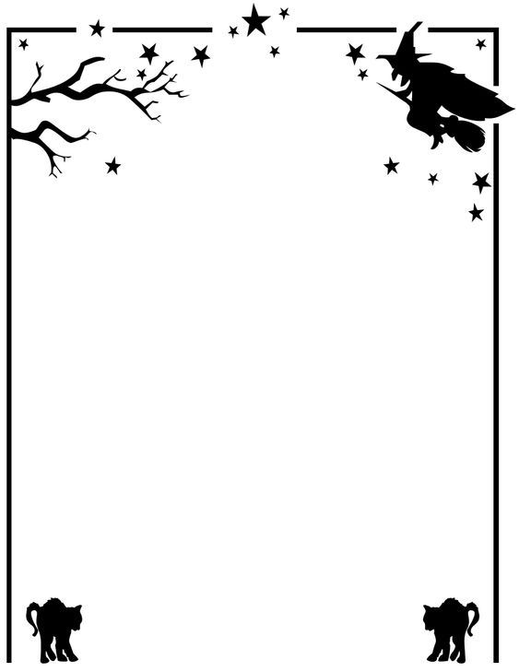

**Čáry, máry, černý les,**

**přileť na koštěti dnes!**

**(28.4. 2023)**

**Kuří oko, šedá můra,**

**v MŠ toho bude fůra!**

**Vážené čarodějnice a čarodějové, dostavte se prosím dne 28.4.2023 v dopoledních hodinách do třídy Zvonečků ve slavnostním (čarodějnickém) oděvu. Čeká nás dopoledne plné zábavy, her a soutěží.**

**PS: Koště a kouzelná hůlka povoleny 😉**